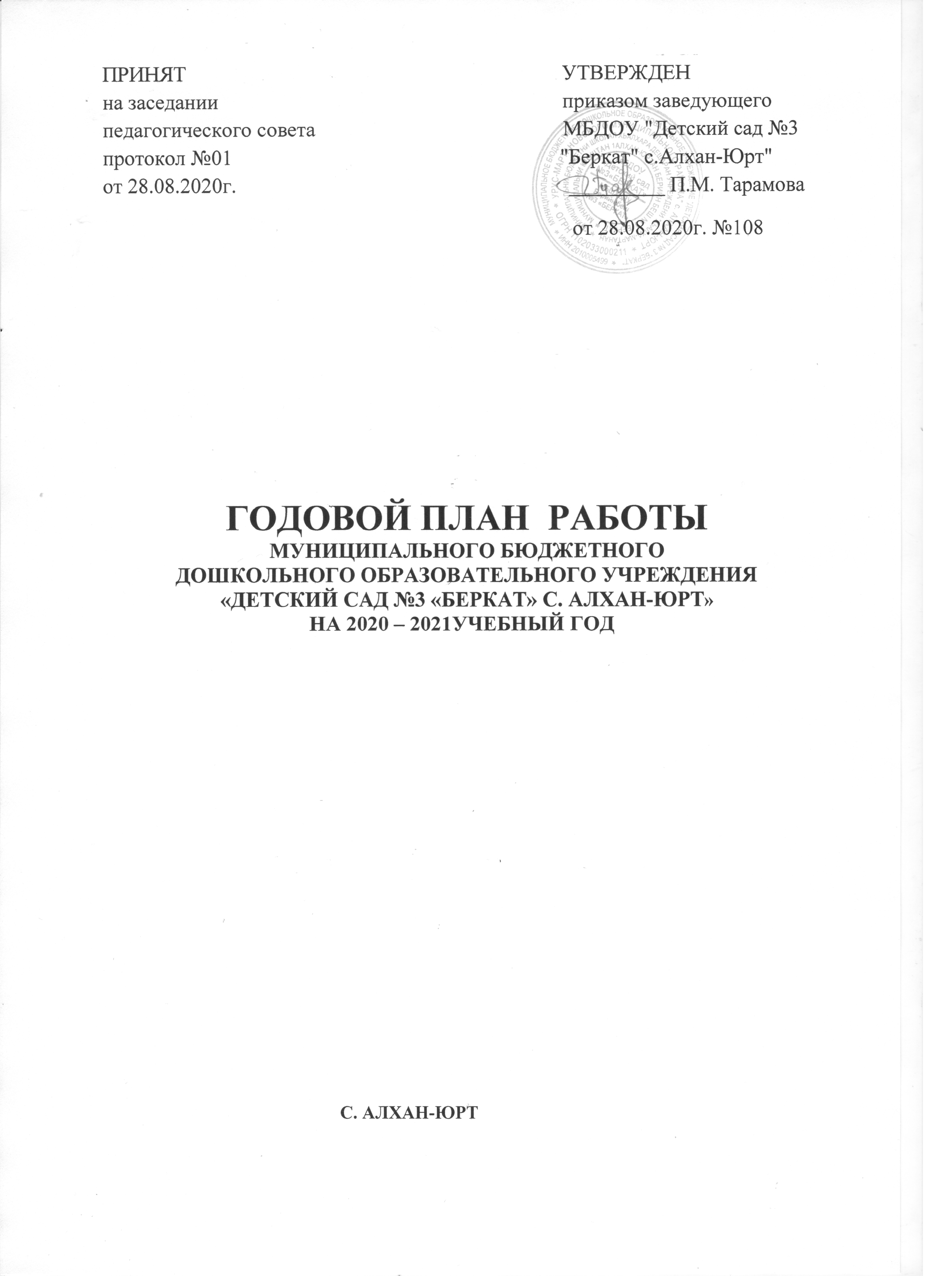

**ЦЕЛЬ И ЗАДАЧИ НА 2020- 2021 УЧЕБНЫЙ ГОД**

ЦЕЛЬ:

Повысить профессиональную компетентность педагогов по реализации образовательного процесса в соответствии с ФГОС ДО.

ЗАДАЧИ:

1.Совершенствование работы по социально-коммуникативному развитию, через нравственно – патриотическое воспитание дошкольников.

2.Создание условий для сохранения и укрепления физического и психического здоровья детей, их эмоционального благополучия.

**1. ПЕДАГОГИЧЕСКИЕ СОВЕТЫ**

|  |  |  |
| --- | --- | --- |
| **Месяц и тематика содержания педсоветов** | **Вопросы для рассмотрения** | **Ответственный** |
| **Август 2020г.**  **№01**  **«Установочный»**  Цель: принятие и утверждение документации ДОУ. | 1. Итоги работы за прошедший 2019-2020 учебный год.  2. Обсуждение и утверждение документов регламентирующих образовательную деятельность на 2018 -2019 учебный год:  - Утверждение годового плана.  - Утверждение режима дня, расписания ООД.  - Утверждение плана работы с родителями.  - Утверждение плана работы по трудовому воспитанию.  - Утверждение плана работы медсестры.  - Утверждение плана по преемственности со школой.  - Утверждение годового календарного учебного графика.  - Утверждение учебного плана.  - Утверждение годовых планов узких специалистов. | Заведующий  Старший воспитатель |
| **Ноябрь 2020 г. № 02**  **"Воспитание нравственно-патриотических чувств посредством ознакомления дошкольников с традиционной культурой родного края"**  Цель: оптимизация работы педагогов, направленной на воспитание нравственных чувств дошкольников | 1. Итоги тематического контроля: «Состояние работы ДОУ по нравственно - патриотическому воспитанию дошкольников».  2. Об эффективных формах работы по нравственно-патриотическому воспитанию дошкольников.  3.  «Формирование любви к Родине на основе изучения национальных культурных традиций» | Заведующий  Старший воспитатель Воспитатели групп |
| **Февраль 2021г. №03**  **«Создание условий для сохранения и укрепления физического и психического здоровья детей, их эмоционального благополучия»**  Цель: анализ системы работы педагогического коллектива по проблеме сохранения и укрепления физического и психического здоровья воспитанников. | 1. Тематический контроль: " Организация работы по сохранению и укреплению физического и психического здоровья воспитанников ". 2. Умение педагогов творчески походить к вопросу сохранения и укрепления здоровья детей, используя современные технологии и различные формы сотрудничества с семьей.  3. Выявление положительного опыта работы педагогов. | Заведующий  Старший воспитатель Педагог - психолог |
| **Май 2021г.**  **№04**  **«Итоги работы педагогического коллектива за 2020- 2021**  **учебный год, перспективы на следующий учебный год»** Цель: Подвести итоги работы коллектива за учебный год, проанализировать  работу по выполнению задач годового плана.  Наметить перспективы на следующий учебный год. | 1. Анализ работы ДОУ за 2020- 2021 учебный год, о выполнении задач  годового плана;  2. Отчет по уровню готовности выпускников 2020- 2021 учебный год к школе;  3.Анализ оздоровительной работы за 2020-2021 учебный год. Анализ состояния здоровья и заболеваемости.  4. Отчеты работы воспитателей, специалистов.  5. План летней оздоровительной работы. | Заведующий  Старший воспитатель Медсестра  Воспитатели групп |

1. **СЕМИНАР**

|  |  |  |  |
| --- | --- | --- | --- |
| **Тема семинара** | **Цель семинара** | **Месяц проведения** | **Ответственные** |
| Тема: "Организация сотрудничества с родителями".  1.Доклад: «Взаимодействие ДОУ и семьи» 2. Тренинг "Оценка уровня коммуникабельности педагога с родителями"  3. Деловая игра «Битва Эрудитов» | Цель: Повышение профессиональной компетентности  педагогов  в области организации взаимодействия с родителями воспитанников. | Январь | Старший воспитатель Воспитателя всех возрастных групп |

**3.** **СИСТЕМА КОНТРОЛЯ ДОУ**

|  |  |  |  |
| --- | --- | --- | --- |
| **Тематический контроль** | | | |
| «Состояние работы ДОУ по социально-коммуникативному развитию через нравственно-патриотическое воспитание дошкольников». | Наблюдение, изучение документации | Ноябрь | Заведующий  Старший воспитатель |
| «Организация работы по сохранению и укреплению физического и психического здоровья воспитанников» | Наблюдение, изучение документации | Февраль | Заведующий  Старший воспитатель |
| **Итоговый контроль** | | | |
| «Готовность детей к обучению в школе» | Наблюдение, изучение документации | Апрель | Заведующий  Старший воспитатель Педагог-психолог |

**4. КОЛЛЕКТИВНЫЕ ОТКРЫТЫЕ ПРОСМОТРЫ**

|  |  |  |  |
| --- | --- | --- | --- |
| **№**  **п/п** | **Мероприятие** | **Ответственный** | **Сроки проведения** |
| 1. | Открытый просмотр по познавательному развитию | Воспитатель средней группы УмархаджиеваЗ.Х. | 16.10.2020г. |
| 2. | Открытый просмотр по формированию ЗОЖ | Воспитатель старшей группы Межидова Л.С. | 12.11.2020г. |
| 3. | Открытый просмотр по ФЭМП | Воспитатель  старшей группы Тарамова Х.М. | 14.01.2021г. |
| 4. | Открытый просмотр по  художественно-эстетическому развитию | Воспитатель второй младшей группы Мадагова Я.Ш. | 22.01.2021г. |
| 5. | Открытый просмотр по окружающему миру ( ФЦКМ) | Воспитатель второй младшей группы Алсултанова З.И. | 12.02.2021г. |
| **6** | Открытый просмотр по духовно-нравственному воспитанию | Воспитатель средней группы  Мацагова А.Ш. | 15.03.2021г. |
| **7** | Открытый просмотр по экологии | Воспитатель старшей группы Накаева Ф.А. | 18.03.2021г. |

**5. КОНКУРСЫ, ВЫСТАВКИ**

|  |  |  |  |
| --- | --- | --- | --- |
| **№** | **Название** | **Ответственный** | **Сроки проведения** |
| 1. | Смотр - конкурс подготовки групп к началу учебного года | Старший воспитатель Воспитатели групп | Сентябрь |
| 2. | Конкурс детско – родительского творчества «Осень золотая» | Старший воспитатель Воспитатели групп | Октябрь |
| 3. | Конкурс поделок «Золотые руки наших мам!» Совместное творчество детей и родителей | Старший воспитатель Воспитатели групп | Ноябрь |
| 4. | Конкурс творческих работ «Мастерская Деда Мороза» | Старший воспитатель Воспитатели групп | Декабрь |
| 5. | Выставка детских работ  «О папе с любовью» | Старший воспитатель Воспитатели групп | Февраль |
| 6. | Выставка детских работ  «Моя мама лучшая на свете» | Старший воспитатель Воспитатели групп | Март |
| 7. | Выставка детских работ  «Люблю тебя, мой край!» | Старший воспитатель  Воспитатели групп | Апрель |

**6. ПРАЗДНИЧНЫЕ МЕРОПРИЯТИЯ С ДЕТЬМИ**

|  |  |  |
| --- | --- | --- |
| **Дата** | **Тематика** | **Ответственный** |
| Сентябрь | - Праздник «День знаний»  - Мероприятие «День чеченской женщины»  - Мероприятие «День воспитателя и работников ДОУ» | Старший воспитатель  Музыкальный руководитель  Воспитатели  Старший воспитатель  Музыкальный руководитель  Воспитатели |
| Октябрь | - Праздник «Осенние мотивы» |
| Ноябрь | - Праздник «День матери» |
| Декабрь | - Праздник «Новогодний хоровод» |
| Февраль | - День защитника Отечества (спортивный праздник) |
| Март | - Праздник для мам: « Мама солнышко мое» |
| Апрель | - День Чеченского языка |
| Май | - Праздник: «День Победы!»  - День памяти А-Х Кадырова - «Выпускной бал» для будущих первоклассников |

**7. РАБОТА С ПЕДАГОГАМИ**

|  |  |  |
| --- | --- | --- |
| **Содержание** | **Ответственный** | **Срок проведения** |
| **Консультации** | | |
| «Экологическое воспитание – это воспитание нравственности, духовности и интеллекта» | Старший воспитатель | Ноябрь |
| «Построение развивающей среды в ДОУ» | Старший воспитатель | Декабрь |
| «Организация закаливания детей в детском саду» | Старший воспитатель  Медсестра | Январь |
| «Совместная работа педагогов и родителей по укреплению здоровья детей» | Старший воспитатель | Февраль |
| «Эстетическое воспитание детей в игре» | Старший воспитатель | Апрель |
| «Организация летней оздоровительной работы в ДОУ» | Старший воспитатель  Медсестра | Май |

**8. РАБОТА С РОДИТЕЛЯМИ**

|  |  |  |
| --- | --- | --- |
| **Содержание деятельности** | **Сроки** | **Ответственный** |
| **Родительские собрания** | | |
| 1. Общее родительское собрание **«**Начало учебного года - начало нового этапа в жизни детского сада,родителей и его воспитанников» | Сентябрь | Заведующий  Старший воспитатель |
| 2.Групповые тематические родительские собрания по возрастным параллелям | По плану воспитателей | Воспитатели групп |
| 3.Итоговое общее родительское собрание «Дом в котором мы живем». | Май | Заведующий  Старший воспитатель |
| **Заседания родительского комитета** | | |
| Заседание № 1. Разработка плана работы РК на учебный год | Сентябрь | Председатель РК |
| Заседание № 2. Привлечение родителей к проведению праздников.  Контроль за питанием. | Декабрь | Члены РК |
| Заседание № 3.Формы взаимодействия ДОУ и семьи в воспитании и обучении. Организация праздников и 8 Марта. | Март | Члены РК |
| Заседание № 4. Подведение итогов работы РК ДОУ за учебный год.  Участие родителей в ремонте помещений детского сада и благоустройстве территории к началу летне-оздоровительного периода. | Май | Председатель РК  Члены РК |

**Консультации**

|  |  |  |  |
| --- | --- | --- | --- |
| **№** | **Содержание** | **Сроки** | **Ответственные** |
| 1. | **Консультация**  «Адаптация без слез» | Октябрь | Старший воспитатель |
| 2. | **Консультация**  «Трудовое воспитание с детства» | Ноябрь | Старший воспитатель |
| 3. | **Памятка**  «Как преодолеть рассеянность у ребенка» | Январь | Старший воспитатель |
| 4. | **Разработка памятки**  **«**Правила безопасности для детей. Безопасность на дорогах**»** | Февраль | Старший воспитатель |
| 5. | **Консультация**  «Воспитание ответственности у детей» | Март | Старший воспитатель |
| 6. | **Консультация**  «Патриотическое воспитание дошкольников» | Апрель | Старший воспитатель |
| 7. | **Консультация**  «Безопасность детей летом» | Май | Старший воспитатель |

**9. ПРЕЕМСТВЕННОСТЬ СО ШКОЛОЙ**

|  |  |  |  |
| --- | --- | --- | --- |
| **№**  **п/п** | **Мероприятия** | **Сроки** | **Ответственный** |
| 1. | -Обсуждение плана совместной работы;  - Заключение договора со школой. | Сентябрь | Старший воспитатель  Завуч школы |
| 2. | Экскурсии в школу:  - Знакомство со спортивным залом;  - Знакомство с созданием школы;  - Знакомство с классами (кабинетами);  - Знакомство с библиотекой. | Октябрь | Старший воспитатель  Завуч школы  Воспитатели старшей групп |
| 3. | Советы родителям будущего первоклассника | Ноябрь | Старший воспитатель  Воспитатели старшей группы |
| 4. | Взаимопосещение:  - посещение уроков в 1 классе воспитателями детского сада;  - посещение занятий в дошкольной группе учителями начальных классов | В течение года | Воспитатели старшей группы,  учителя начальных классов |
| 5. | Беседа: «Один дома» (основы безопасности) | Декабрь | Старший воспитатель |
| 6. | Консультация для родителей «Леворукий ребенок» | Январь | Воспитатели старшей группы |
| 7. | Выставка работ будущих первоклассников «Я рисую школу» | Февраль | Воспитатели старшей группы  Учителя начальных классов |
| 8. | Консультации для родителей будущих первоклассников «Как правильно организовать свободное время ребёнка». | Март | Старший воспитатель  Воспитатели старшей группы |
| 9. | Консультация:  «Семья в преддверии школьной жизни» | Апрель | Учителя начальных Воспитатели старшей группы |
| 10. | Участие первоклассников в празднике  «До свидания, детский сад». | Май | Учителя, воспитатели,  музыкальный руководитель |

**10. СОБРАНИЯ ТРУДОВОГО КОЛЛЕКТИВА**

|  |  |  |
| --- | --- | --- |
| **Тема собрания** | **Сроки** | **Ответственный** |
| 1. Акт готовности ДОУ к началу учебного года.  2. Правила внутреннего трудового распорядка.  3. План работы бракеражной комиссии на 2020 - 2021 учебный год. | Сентябрь | Заведующий  Зам. зав. по АХЧ |
| 1. Об организации питания в группах.  2. Номенклатура дел. | Январь | Заведующий  Медсестра |
| 1. Система работы по противодействию терроризму и экстремизму.  2. Безопасность детей забота всех и каждого.  3. «Антитеррористическая безопасность» (памятка) | Февраль | Заведующий  Зам. зав. по АХЧ |
| 1. Подготовка к работе в летний оздоровительный период.  2. Обеспечение охраны труда и безопасности жизнедеятельности детей и   сотрудников ДОУ. | Май | Заведующий  Зам. зав. по АХЧ |
| **Внеплановые**  По необходимости | В течение года | Заведующий |

**11. АДМИНИСТРАТИВНО-ХОЗЯЙСТВЕННАЯ ЧАСТЬ.**

|  |  |  |  |  |
| --- | --- | --- | --- | --- |
| **№**  **п/п.** | | **Наименование работ** | **Сроки** | **Ответственные** |
| 1. | | Работа по благоустройству территории | Сентябрь | Зам. зав. по АХЧ |
| 2. | | Своевременно утеплять окна к зиме | Ноябрь | Зам. зав. по АХЧ |
| 3. | | 1. Работа по благоустройству территории: оформление цветочных клумб, кустарников, омолаживание кустарников. | Апрель | Зам. зав. по АХЧ |
| 4. | | Работа на цветниках и на территории детского сада | Май | Зам. зав. по АХЧ |
| 5. | | Рационально расходовать электроэнергию, воду, тепло | Постоянно | Зам. зав. по АХЧ  Сотрудники ДОУ |
| 6. | Подготовка и проведение мероприятий по годовому плану | | В течение года | Зам. зав. по АХЧ |
| 7. | Подготовка отопительной системы к отопительному сезону | | Октябрь | Зам. зав. по АХЧ |
| 8. | Проведение инструктажей по ОТ и ТБ | | Ноябрь Декабрь Май | Зам. зав. по АХЧ |
| 9. | Рейд комиссии по ОТ на пищеблок | | Ноябрь | Комиссия по ОТ |
| 10. | Осуществление контроля за хозяйственным обслуживанием и надлежащим  состоянием здания дошкольного учреждения. | | Постоянно | Заведующий  Зам. зав. по АХЧ |
| 11. | Осуществление контроля за обеспечением безопасности детей и сотрудников ДОУ. | | Постоянно | Заведующий  Зам. зав. по АХЧ  Сотрудники ДОУ |
| 12. | Контроль состояния инвентаря ДОУ и приведение в надлежащее состояние по необходимости | | Постоянно | Заведующий  Зам. зав. по АХЧ  Сотрудники ДОУ |

**2. ЦИКЛОГРАММА ОПЕРАТИВНОГО КОНТРОЛЯ**

**на 2020 – 2021 УЧЕБНЫЙ ГОД**

|  |  |  |  |  |  |  |  |  |
| --- | --- | --- | --- | --- | --- | --- | --- | --- |
| **Вопросы контроля** | Месяца | | | | | | | |
| **10** | **11** | **12** | **1** | **2** | **3** | **4** | **5** |
| 1. Санитарное состояние | + | + | + | + | + | + | + | + |
| 2. Ведение документации в группах | + | + | + | + | + | + | + | + |
| 3. Организация проведения сна | + |  |  |  | + |  |  | + |
| 4. Организация игровой деятельности |  |  | + |  |  | + |  |  |
| 5. Организация прогулки |  | + |  | + |  |  |  | + |
| 6. Организация работы с родителями | **+** |  |  | **+** |  |  | **+** |  |
| 7. Организация режима дня |  | **+** |  |  | **+** |  | **+** |  |
| 8. Организация двигательного режима в ДОУ в течение дня |  |  | **+** |  |  | **+** |  |  |